

**滨江小三班**

**2023/11/20**

主题四《玩具总动员》

天气：晴

”

****

入园情况：今天来了19位小朋友，**刘欣远、李艺可、晁乐怡、李芊烨、印梦瑶**这些幼儿请了病假。

情绪管理：**杨皓宇、刘子文、沈懿心、陈硕、张轩齐、朱梓宸、赵中熠、于朗、张昱安、朱子贝**等小朋友能够开开心心入园，**苏言哲、朱瑾瑜、樊予诺、赵嘉玥、黄沐尔、谢嘉赟、陶子沐、丁依沐、徐可清**等小朋友能和老师、同伴打招呼。

**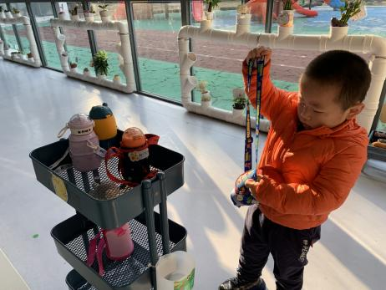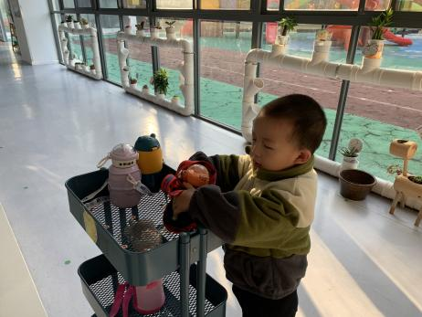**

|  |  |  |
| --- | --- | --- |
| 区域 | 活动掠影 | 游戏实录 |
| 益智区 | C:/Users/Administrator/Desktop/IMG_0366.JPGIMG_0366 | 丁依沐、朱梓宸和徐可清在益智区玩“形状配对”。 |
| 娃娃家 | C:/Users/Administrator/Desktop/IMG_0365.JPGIMG_0365 | 刘子文和樊予诺在做小厨师切蛋糕。 |
| 图书区 | C:/Users/Administrator/Desktop/IMG_0370.JPGIMG_0370 | 陶子沐和张轩齐在阅读有关豆的绘本。 |
| 地面建构 | C:/Users/Administrator/Desktop/IMG_0368.JPGIMG_0368 | 谢嘉赟、赵嘉玥和陈硕在一起拼搭房子。 |
| 桌面建构 | C:/Users/Administrator/Desktop/IMG_0369.JPGIMG_0369 | 苏言哲、朱瑾瑜和杨皓宇在一起拼“甜甜圈”。 |

**03生活活动**

**用餐情况**

晨点：牛奶、巴旦木果仁、披萨薄饼、蛋卷。

午餐：红薯饭、清蒸鸦片鱼、韭菜绿豆芽炒鸡蛋、西湖牛肉羹。

水果：柚子、阳光玫瑰。

午点：红枣糕、奶酪棒。

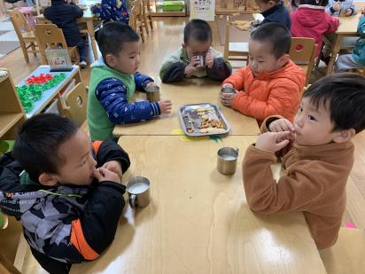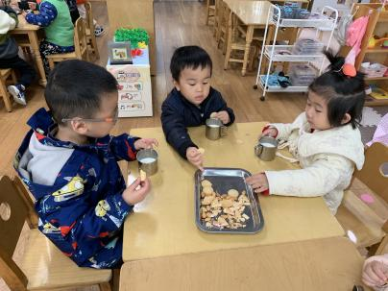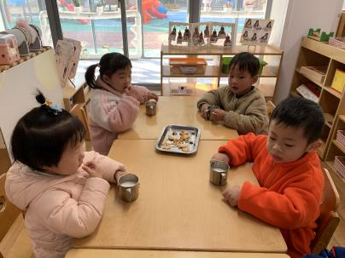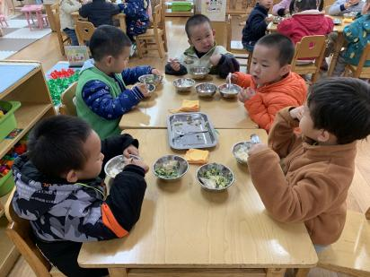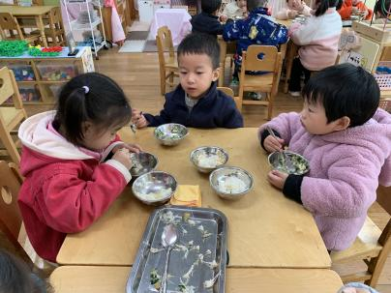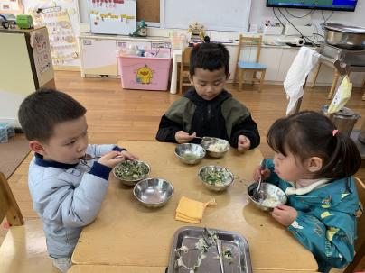

**11.20午餐情况**

|  |  |  |  |  |  |  |  |
| --- | --- | --- | --- | --- | --- | --- | --- |
| **姓名** | **光盘小达人** | **桌面整洁** | **握勺姿势** | **姓名** | **光盘小达人** | **桌面整洁** | **握勺姿势** |
| 杨皓宇 | ○ | ○ | ○ | 陶子沐 | ○ | ○ | ○ |
| 刘子文 | ○ | ○ | ○ | 苏言哲 | ○ | ○ | ○ |
| 沈懿心 | △ | ○ | △ | 张轩齐 | ○ | △ | △ |
| 陈硕 | ○ | ○ | ○ | 樊予诺 | △ | ○ | ○ |
| 朱瑾瑜 | ○ | ○ | △ | 丁依沐 | ○ | ○ | ○ |
| 刘欣远 | 请假 | | | 徐可清 | ○ | ○ | ○ |
| 朱梓宸 | △ | ○ | ○ | 印梦瑶 | 请假 | | |
| 赵中熠 | ○ | △ | △ | 朱子贝 | ○ | ○ | △ |
| 于朗 | ○ | ○ | ○ | 李芊烨 | 请假 | | |
| 张昱安 | ○ | ○ | ○ | 黄沐尔 | ○ | ○ | ○ |
| 赵嘉玥 | ○ | ○ | ○ | 晁乐怡 | 请假 | | |
| 谢嘉赟 | ○ | ○ | ○ | 李艺可 | 请假 | | |

**（**注：○做到了，△再加油**）**

**午睡情况**

所有小朋友都能够在13:00前自主入睡，如**杨皓宇、刘子文、陈硕、朱梓宸、张昱安、朱子贝、苏言哲、朱瑾瑜、樊予诺、赵嘉玥、黄沐尔、谢嘉赟、陶子沐、丁依沐、徐可清、张轩齐、赵中熠、于朗**等，**沈懿心**未入睡。

**自理能力**

**杨皓宇、刘子文、沈懿心、陈硕、朱梓宸、张昱安、朱子贝、苏言哲、朱瑾瑜、樊予诺、赵嘉玥、黄沐尔、谢嘉赟、陶子沐、丁依沐、徐可清**能根据冷热穿脱衣物，并将衣服正确地用衣架挂起来；**张轩齐、赵中熠、于朗**还要加油多多练习哦！

**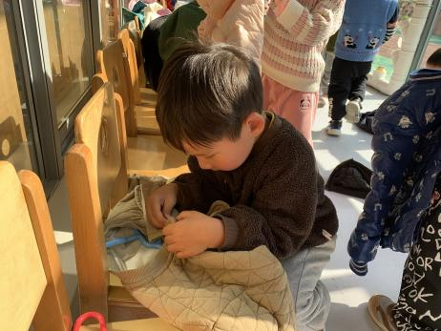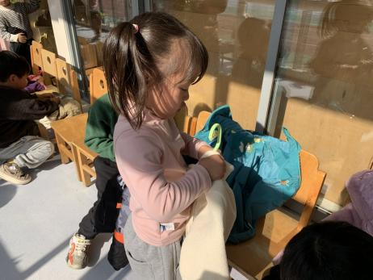mmexport1590938236088mmexport1590938236088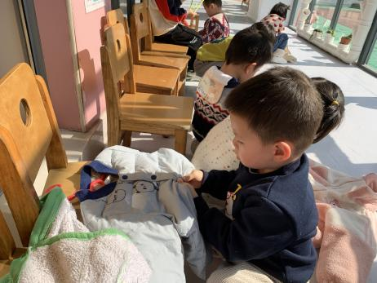**

**05户外活动**

**活动区域：皮球区**

**活动目标：1.能连续拍球。**

**2.知道在游戏中注意安全，保护他人也保护自己。**

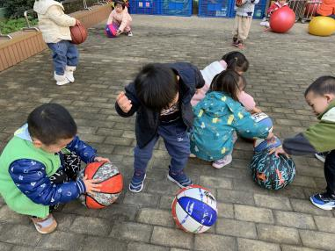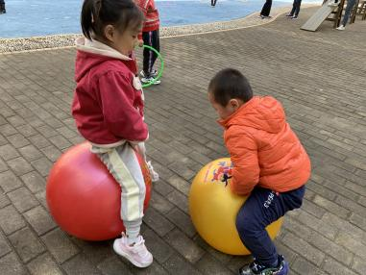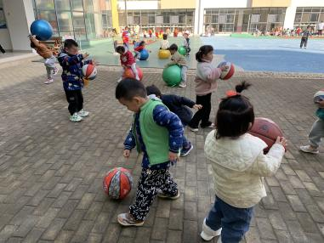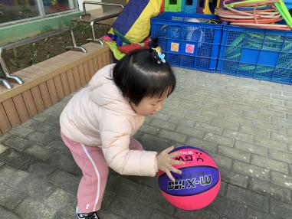

**温馨提醒：**

**1.天气渐冷，有些宝宝还不会解纽扣或者拉很紧的裤子，请大家给孩子们穿便于穿脱的衣物。**

**2.最近的晨间检查，发现有些小朋友的手指甲都长长了，请大家关注孩子们的手指甲里是否“藏污纳垢”，帮助孩子养成好的卫生习惯哦。**